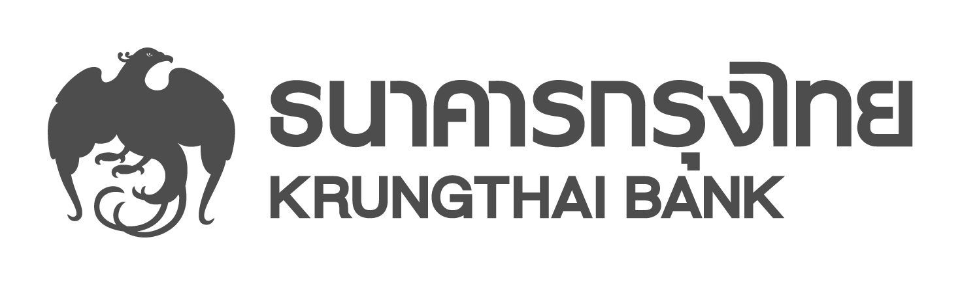

ข่าวประชาสัมพันธ์

กรุงไทยนำทัพจัดโปรโมชั่นในงาน SET in the City

ธนาคารกรุงไทย นำผลิตภัณฑ์และบริการทางการเงิน จัดโปรโมชั่นในงาน SET in the City 2017 สมัครกรุงไทย พร้อมเพย์ ดี ดี๊ ดี ฟรี X 3 รับดอกเบี้ยออมทรัพย์พิเศษ สูงสุด 1.15% ต่อปี ฟรีค่าธรรมเนียมโอนเงิน และใช้บริการ SMS Alert ฟรี นาน 6 เดือน พร้อมด้วยเงินฝาก KTB ZERO TAX MAX ดอกเบี้ยสูงสุด 2.95% ต่อปี รวมทั้งให้คำปรึกษาทางการเงินการลงทุน และรับของสมนาคุณจากบริษัทในเครือ
นายลือชัย ชัยปริญญา ผู้ช่วยกรรมการผู้จัดการใหญ่อาวุโส สายงานกลยุทธ์และผลิตภัณฑ์รายย่อย ธนาคารกรุงไทย เปิดเผยว่า งานมหกรรมการลงทุนครบวงจร ครั้งที่ 12 (SET in the City 2017) ซึ่งจัดขึ้นระหว่างวันที่ 23 - 26 มีนาคม 2560 ที่รอยัล พารากอน ฮอลล์ ชั้น 5 ศูนย์การค้าสยามพารากอน ธนาคารจะนำผลิตภัณฑ์และบริการทางการเงินไปให้บริการ ภายใต้แนวคิด Unblock the Limits ปลดล็อคทุกขีดจำกัด เพื่อตอบสนองไลฟ์สไตล์ของนักลงทุนยุคดิจิทัล
โปรโมชั่นพิเศษภายในงาน ประกอบด้วย แคมเปญ กรุงไทย พร้อมเพย์ ดี ดี๊ ดี ฟรี X 3 รับดอกเบี้ยออมทรัพย์พิเศษเพิ่ม 0.50% ต่อปี เป็นอัตรา 1% ต่อปี เมื่อทำรายการโอนเงินในระบบพร้อมเพย์ไปยังบุคคลอื่นอย่างน้อย 1 รายการ ในระยะเวลา 6 เดือน นับจากวันที่สมัคร และรับดอกเบี้ยเพิ่มอีก 0.15% ต่อปี เป็นอัตรา 1.15 % ต่อปี เมื่อโอนเงินไปยังบุคคลอื่น หรือรับโอนเงินจากบุคคลอื่นภายในธนาคารเดียวกัน 10 รายการต่อเดือน ในระบบพร้อมเพย์ ฟรีค่าบริการนาน 6 เดือน เมื่อสมัครใช้บริการ SMS Alert และชำระค่าบริการเดือนแรก และฟรีค่าธรรมเนียมโอนเงินทุกวงเงินทั่วประเทศ เมื่อโอนไปยังผู้ใช้กรุงไทย พร้อมเพย์ นอกจากนี้ ยังมี เงินฝากประจำปลอดภาษี KTB ZERO TAX MAX ฝากเท่ากันทุกเดือน 1,000 – 25,000 บาท เลือกฝากได้ 24 เดือน 36 เดือน และ 48 เดือน อัตราดอกเบี้ยสูงสุด 2.95% ต่อปี เปิดบัญชีเงินฝากประจำตั้งแต่ 50,000 บาทขึ้นไป รับฟรี Antigravity Tumbler เปิดบัญชีตั้งแต่ 500,000 บาทขึ้นไป รับฟรี Super Power Bank
สำหรับลูกค้าที่สนใจด้านการลงทุน ธนาคารได้เตรียมแพคเกจที่เหมาะสมกับลูกค้าทุกกลุ่ม ประกอบด้วย กองทุน KT-STPLUS สำหรับกลุ่มลูกค้าที่เริ่มต้นลงทุน เพิ่มโอกาสรับผลตอบแทนมากกว่าดอกเบี้ยเงินฝาก กองทุน KT-FINANCE และกองทุน KT-MSEQ สำหรับกลุ่มลูกค้าที่มีความรู้ด้านการลงทุนและต้องการสร้างความมั่งคั่ง เป็นกองทุนที่ได้รับผลบวกจากแนวโน้มดอกเบี้ยขาขึ้น รวมถึงการฟื้นตัวของเศรษฐกิจสหรัฐ กองทุน KTEF-LTF และกองทุน KTSE-RMF สามารถนำไปลดหย่อนภาษี กองทุน KT-SE สำหรับลูกค้าที่ต้องการรายได้สม่ำเสมอ มีประวัติการจ่ายเงินปันผลดี
ด้าน บมจ.กรุงไทย-แอกซ่า ประกันชีวิต จัดคาราวานตรวจสุขภาพฟรี ส่วน บมจ.หลักทรัพย์จัดการกองทุน กรุงไทย (KTAM) จัดโปรโมชั่นซื้อกองทุนตั้งแต่ 100,000 บาทขึ้นไป รับกระเป๋า G2000 Pouch Bag สำหรับ บล.เคที ซีมิโก้ (KT ZMICO) มอบ Set Notepad KTZ เมื่อเปิดบัญชีภายในงาน

ฝ่ายสื่อสารองค์กรและภาพลักษณ์
โทร.0-2208-4174-7
22 มีนาคม 2560

